Cahier journal de la journee du lundi 17 septembre 2012 et mardi 18 septembre 2012
Devoirs à la maison pour les CP
Lundi : Lire la fiche des alphas 9 + fiche math n°2 ligne A Mardi : fiche son [m] + fiche math n°2 ligne B
 | Lundi |  |  | Mardi
Horaires | GS | CP |  | GS | CP
8h45  9h00 | - GS Accueil dans la classe : chaque élève cherche son étiquette prénom et indique s'il mange ou non à la cantine.Mettre son cartable et ses vêtements à son porte-manteau. Sortir des jeux sur les tables : un coin dessin, un coin puzzle, un coin jeux de construction pour les GS. Les CP cherchent leur place et s'installent.  - CP Accueil et mise en route : mettre son étiquette présence, s'installer, sortir ses affaires puis explication écriture
9h00  -  9h15 | REGROUPEMENT    - 1/ le jeu du lundi : écoute du son [i] « la pie bécassine » 1/ le jeu du mardi : Corbillon  - 2/Rituel et responsabilités : date, météo, présents/absents/ 2/Rituel et responsabilités : date, météo  - 3/Poésie : ABCD 4/Mot du jour : 17/09 3/Poésie : ABCD 4/Mot du jour : 18/09  - 5/graphisme : « le Parthénon » Lignes verticales 5/chant : « Qui aime la pluie »
  Phonologie | Le nombre de syllabes | Formes | Combien de côtés
  Graphisme | Les lignes verticales | Arts visuels | Quadrillage et spirale
9h15  -  9h45 | PHONOLOGIE (groupe A)  Le nombre de syllabes  - jouer au loto des syllabes |  | Ecriture  Avec Magalie  → la boucle : l, le, elle, el  → fiche n°31 (l'enfant) découpage/collage    → puis cahier d'autonomie | PHONOLOGIE (groupe B)  Le nombre de syllabes  - jouer au loto des syllabes | Ecriture  Avec Magalie  → la boucle : l, le, elle, el  → tableau de codage du son [i]  → puis cahier d'autonomie
9h15  -  9h45 | MOTRICITE FINE (groupe B)  Fiche n°3 Le nichoir  - Colorier le dessin puis découper et coller |  |  | MOTRICITE FINE (groupe A)  Fiche n°3 Le nichoir  - Colorier le dessin puis découper et coller
9h45  -  10h30 | PHONOLOGIE (groupe A)  Syllabes  - Application  - coller autant de gommettes que de syllabes |  | 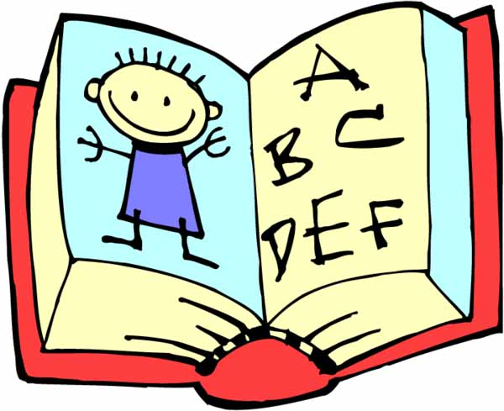  Lecture  Je me demande comment on fait pour lire  → repérer la spécificité de la langue française par rapport à une autre langue écrite.  → prendre conscience du rôle de la ponctuation et des majuscules dans un texte  → repérer les signes de ponctuation | PHONOLOGIE (groupe B)  Syllabes  - Application  - fcoller autant de gommettes que de syllabes | Lecture  Je sais déjà lire des mots et des lettres  → prendre conscience des correspondances entre les différents types d'écriture.  → prendre conscience de ses acquis en lecture
9h45  -  10h30 | GRAPHISME (groupe B)  Avec Magalie Les lignes verticales  - entrainement sur fiche velleda puis sur ardoise  - fiche d'entrainement |  |  | GRAPHISME (groupe A)  Avec Magalie Les lignes verticales  - entrainement sur fiche velleda puis sur ardoise  fiche d'entrainement
10h30 -  10h45 | RECREATION
10h45  -  11h30 | FORMES (groupe B)  Combien de côtés ?  - Construire des figures fermées  - dénombrer les côtés |  | Lecture  Application  → fiches consignes N°3 | NUMERATION (groupe A)  Combien de côtés ?  - Construire des figures fermées  - dénombrer les côtés | Lecture  Application  → fiches consignes N°4
10h45  -  11h30 |  |  | Mathématiques  Unité 2 séance 1  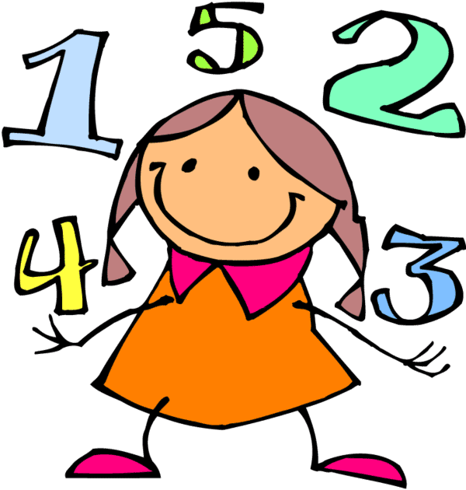  fichier cap Math
10h45  -  11h30 | ART VISUEL (groupe A)  Avec Magalie Le quadrillage  - réaliser un quadrillage à la peinture noire sur plan vertical (marque déjà faite)  - Un carreau sur 2, remplir à l'encre  - L'autre carreau, spirale au feutre brillant |  |  | ART VISUEL (groupe B)  Avec Magalie Le quadrillage  - réaliser un quadrillage à la peinture noire sur plan vertical (marque déjà faite)  - Un carreau sur 2, remplir à l'encre  L'autre carreau, spirale au feutre brillant | Mathématiques  Unité 2 séance 2  fichier cap Math
11h30  12h00 | Ateliers autonomes (cf.tableau) |  |  | Ateliers autonomes (cf.tableau)


